**Adaptation des aménagements au changement climatique (SAFN)**

Ecrire ici :

Ecrire ici :

**→ Descriptif de l’action**

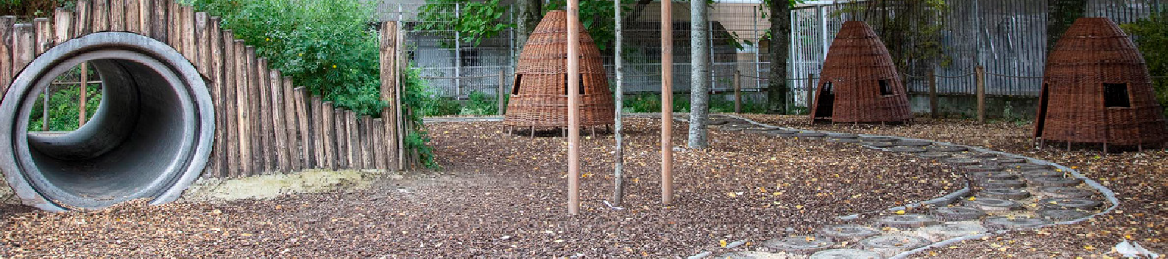

**Aménagement**

**N° de l’action :**

Vous trouverez des élèments techniques sur le centre de ressource du site de l’ARB.

La liste des indicateurs à suivre et des livrables à produire pour s’assurer de l’efficacité de l’action au terme des 3 ans d’engagement.

Agence Régionale de la Biodiversité Bourgogne-Franche-Comté - **Annexe à la demande d’adhésion TEN**

**→ Objectifs et cibles de l’action**

* **INDICATEURS**

Nombre et nature des SafN mise en œuvre (surface couverte, linéaire planté…) Autre (facultatif) :

* **DOCUMENTS PRODUITS**

Bilan de l’action Autre (facultatif) :

**→ Dispositif de suivi-évaluation de l’action**

Les Solutions fondées sur la Nature sont des mesures visant à protéger, gérer et restaurer les écosystèmes naturels ou modifiés afin de relever efficacement et de manière adaptative les défis sociaux, tout en assurant le bien-être humain et en produisant des avantages pour la biodiversité. Elles jouent un rôle spécifique dans l’adaptation au changement climatique. Les collectivités peuvent intégrer dans leurs réflexions et dans leur plan, les enjeux suivants dans la planification des aménagements :

1. Atténuer les effets des sécheresses prolongées : faciliter l’infiltration des précipitations en plantant des haies, adopter des pratiques agroécologiques adaptées au climat changeant, préserver les prairies permanentes et diversifier les cultures pour accroître la résistance aux organismes nuisibles et maintenir les rendements.
2. Freiner les incendies extrêmes et récurrents : gérer durablement les forêts en favorisant la diversité des espèces et en utilisant des espèces locales adaptées, maintenir des espaces ouverts grâce à des techniques douces comme le débroussaillage manuel en mosaïque ou l’écopastoralisme, et favoriser le pâturage pour limiter l’expansion de la forêt et encourager une faune et une flore variées.
3. Restaurer le fonctionnement des cours d’eau et des zones humides, tels que les prairies inondables, les marais et les anciens méandres, afin de leur permettre de jouer leur rôle naturel d’expansion des crues.
4. Favoriser une meilleure infiltration de l’eau et réduire le ruissellement en amont des bassins versants. Cela peut être réalisé en plantant des haies, des arbres et des jardins de pluie afin de faciliter l’infiltration de l’eau dans le sol au plus tôt ou en désimperméabilisant et renaturant certains espaces publics (cours d’école, parking, place...)
5. Créer des îlots de fraîcheur en plantant des arbres et d’autres plantes pour réduire la température et humidifier l’atmosphère sous leur ombrage.
6. Rétablir les cours d’eau canalisés et restaurer le fonctionnement naturel des cours d’eau, contribuant ainsi à abaisser les températures et à favoriser la présence de la biodiversité dans les zones urbaines.

En intégrant ces Solutions fondées sur la Nature dans la planification des aménagements citées dans la fiche action, les collectivités peuvent mieux faire face aux défis d’aujourd’hui et de demain.

Elaborer un plan d’action pour l’adaptation au changement climatique s’appuyant sur les Solutions Fondées sur la Nature (SafN) et de le mettre en oeuvre.

**AMENAGEMENT-8**

**FICHE ACTION** DE LA COLLECTIVITE



Indiquer les collaborateurs ou les partenaires impliqués (ou co-porteurs), le calendrier de mise en œuvre avec ses principales étapes, la durée du projet, ainsi que les moyens humains et financiers mobilisés ou à mobiliser.

[ Cadre réservé à l’instruction ]

Agence Régionale de la Biodiversité Bourgogne-Franche-Comté - **Annexe à la demande d’adhésion TEN**

**→ Préconisations**

**→ Correspondance à la** [**Stratégie Régionale pour la Biodiversité (SRB)**](https://www.arb-bfc.fr/la-srb/)

**B2**

**B/ Mettre la biodiversité au cœur de l’aménagement du territoire dans un contexte de changement climatique**

2/ Développer la nature en ville

**Liste des pièces-jointes annexées** (facultatif) > Plans, photographies, dossiers.

Ecrire ici :

Ecrire ici :

**→ Modalités de mise en œuvre de l’action**